ОТЧЁТ
О работе МБУК «Социально культурный центр Благовест»
Муниципального образования « Казачье»
за январь 2018г.

3 января елочка зажглась для самых маленьких жителей и гостей нашего села. Детишки посмотрели новогоднее представление «Приключения Маши и медведя». После представления водили хороводы, играли в игры, рассказывали Деду Морозу стихи. Несмотря на трескучий мороз за окном, в зале была теплая и доброжелательная атмосфера. В завершение праздника все дети получили в подарок игрушки, которые предоставила администрация МО «Казачье».
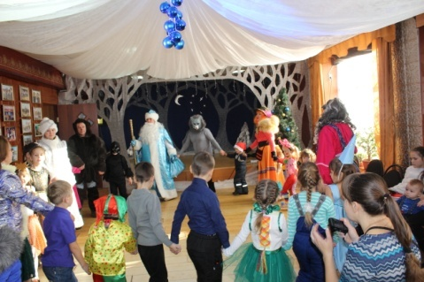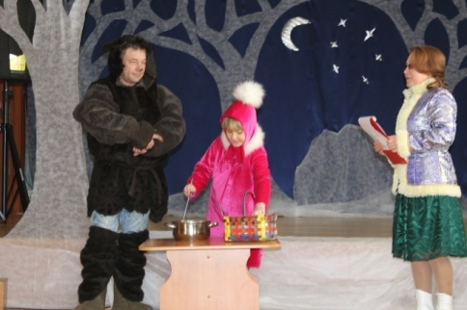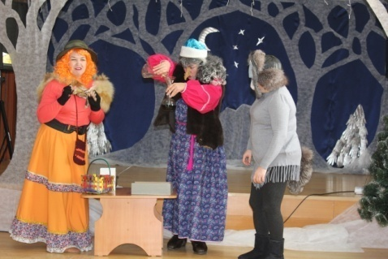
6 января для старшеклассников и взрослых провели праздничную дискотеку «Рождество в кругу друзей»
10 января в 15.00 в ДК прошло чаепитие с пожилыми людьми села «Рождественские встречи». Вниманию гостей, участниками клубного формирования «Театралы», была представлена театрализованный мюзикл «Сказка про Ивана-дурака, бабу Ягу, утопленный смартфон и летающий валенок», а вокальная группа Сударушка», как всегда, порадовала своими песнями и новыми костюмами.
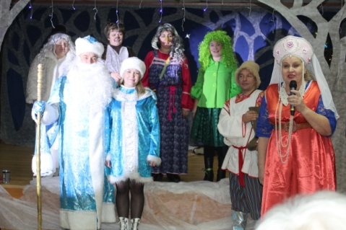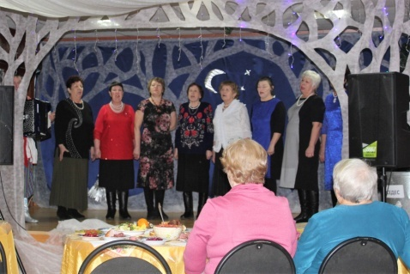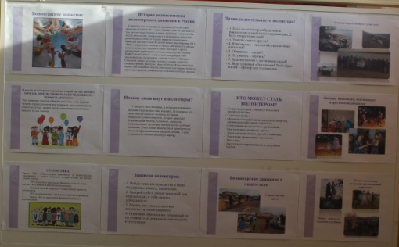
23 января в помещении ДК был, размещён сменный стенд с информацией, оо волонтерском движении, его история, кто может быть волонтером и о волонтерах нашего села.
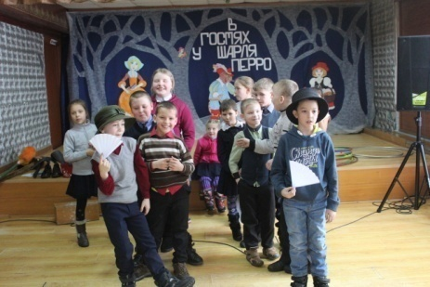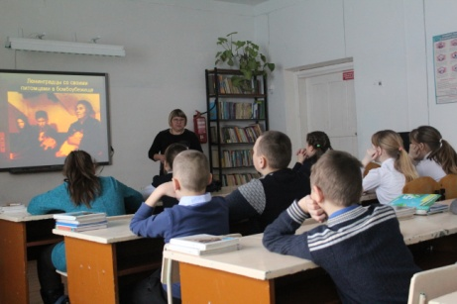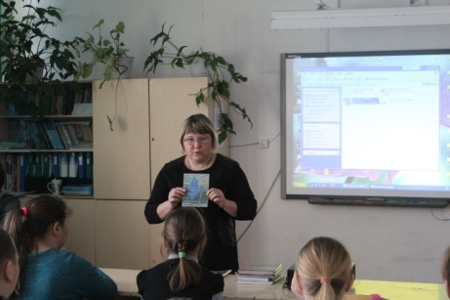
29 января прошла литературная игра «В гостях у Шарля Перро» в которой ученики младших классов соревновались в знании сказок Шарля Перро.
31 января библиотекарь Сазонова Валентина Михайловна, вместе со специалистами ДК провели мультимедийный час для младших школьников «Ужасы блокадного Ленинграда». Ученики пятого класса познакомились с одной из трагических страниц Великой Отечественной войны – блокадой Ленинграда. А также провели обзор книг о Ленинграде.
В течении месяца проводились клубные формирования, дискотеки. Изготавливались реквизиты для праздников и оформления зала и сцены. Подбирались и шились костюмы для театрализации. Составлялись сценарии.

Отчёт. О проделанной работе Догановского СК и библиотеки за январь 2018г.

Первая декада января была посвящена Новогодним праздникам и каникулярному периоду. В связи с этим прошли ряд мероприятий. 2 января в сельской библиотеке для детей дошкольного и младшего школьного возраста провели познавательную игру «Герои в красках». Каждому участнику были розданы изображения героев сказок, которых они должны были раскрасить, а после, все вместе угадывали из каких сказок эти герои.
4 января прошел конкурс загадок «Веселое настроение» для учащихся начальной школы.
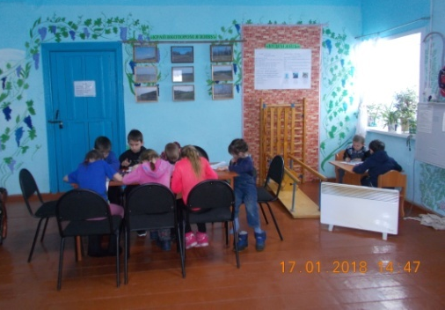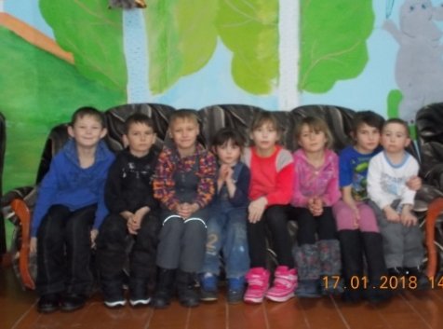
6 января для молодёжи и взрослого населения прошли «Рождественские посиделки». Программа включала в себя игры, конкурсы, хороводы и зажигательную дискотеку. Жители с большим удовольствиям приняли участие в праздничной программе.
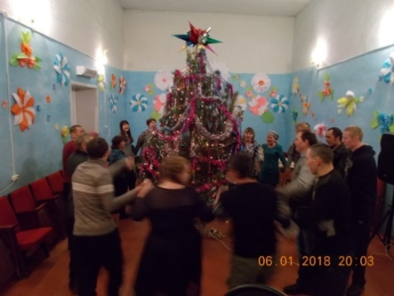
7 января в сельском клубе прошла «Мульти - пульти» дискотека для детей до 14 лет с использованием музыки из мультфильмов и детских художественных фильмов.
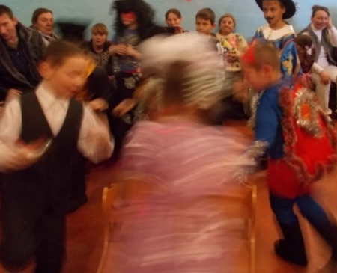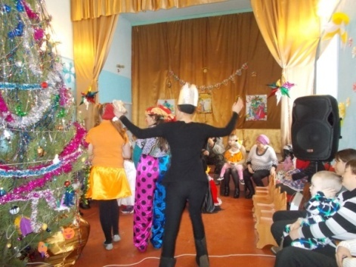
13 января в преддверии Старого Нового года в клубе организовали театрализованную концертную программу.
Сказочные персонажи, танцуя у новогодней елки и ожидая встречи Деда Мороза и Снегурочки сталкиваются с проказами кощея бессмертного. Кощей заколдовывает всех присутствующих возле елки и отправляется в лес к Бабе – Яге, но по дороге он встречается с Дедом Морозом. Чтобы победить кощея и спасти зверюшек Дед Мороз предлагает провести песенный батл с кощеем, выигравший забирает зверей и отправляется к елке для встречи Старого Нового года. И конечно, как и во всех сказках добро победило зло. На мероприятии зал был полон, всё закончилось праздничной дискотекой.
18 января библиотекарь. Овчинникова Л.А. собрав детей до 14 лет, провела беседу на тему «что ты знаешь о Родном крае?»
Также в течение месяца велись работы клубных формирований, началась подготовка ко « Дню Святого Валентина», к народному гулянию Масленица и совместно со школой подготовка ко «Дню защитника Отечества».

